МДОУ»Детский сад №55 общеразвивающего вида»
Г. Электросталь

Сценарий праздника ко Дню Матери в первой младшей группе
«В гостях у сказки весте с мамой»

Разработала:
Воспитатель: Краюшкина Е.М.

Ноябрь 2012

Задачи: развивать эмоциональную сферу детей;
формировать доверительные отношения между родителем и ребёнком;
продолжать социальную адаптацию ребёнка к ДОУ;
развивать зрительное внимание детей.
Предварительная работа:
оформить фотовыставку «Нет женщины прекраснее на свете, чем женщина с ребёнком на руках»;
приготовить с детьми медальки для мам («самая любимая» ; «самая ласковая»; « самая добрая»; «самая нежная»; « самая заботливая»; «самая красивая» и т.п.);
отпечатать ладошки детей с помощью краски для пальчикового рисования;
дать задание мамам : приготовить к празднику какую либо сладость своими руками;
подготовить фонограмму «Песенка Мамонтёнка»;
украсить группу воздушными шарами, цветами.

1.Вступительное слово воспитателя
Добрый вечер, дорогие мамы! Сегодня мы пригласили вас в гости, чтобы поздравить Вас с замечательным праздником-Днём Матери! Этот новый праздник постепенно входит в российские дома и это замечательно! В этот день хочется сказать слова благодарности всем мамам, которые дарят детям любовь, доброту ,нежность и ласку.
На свете добрых слов живёт немало,
Но всех добрее и важней одно:
Из двух слогов, простое слово: «мама»
И нет на свете слов дороже , чем оно!
2.Игра «Цветочки для мамы»
(В группе разложить цветы в разных местах. Дети по команде собирают цветы и несут своим мамам. Воспитатель читает рифмовку:
Маму, мамочку свою
Очень крепко я люблю,
Ей цветочек подарю.
Чтобы мне его найти,
Надо всё мне обойти.
3.Конкурс для мам «Узнай ладошку своего ребёнка»
(На столе разложены листочки с отпечатанными детскими ладошками. Мама должна найти ладошку своего ребёнка)

4.Показ кукольного театра «Волк и семеро козлят».
А сейчас давайте все вместе посмотрим замечательную сказку «Волк и семеро козлят», о том, как мама Коза спасла своих козлят от волка.
Слушайте внимательно,
Слушайте, детишки!
Будет занимательно,
Приготовьте ушки.
Приготовьте глазки,
Начинаем сказку!

5.А теперь пришло время послушать песенку и потанцевать
«Мамочку свою люблю я
Вместе с ней я потанцую»
(звучит «Песенка Мамонтёнка», дети танцуют вместе с мамами)
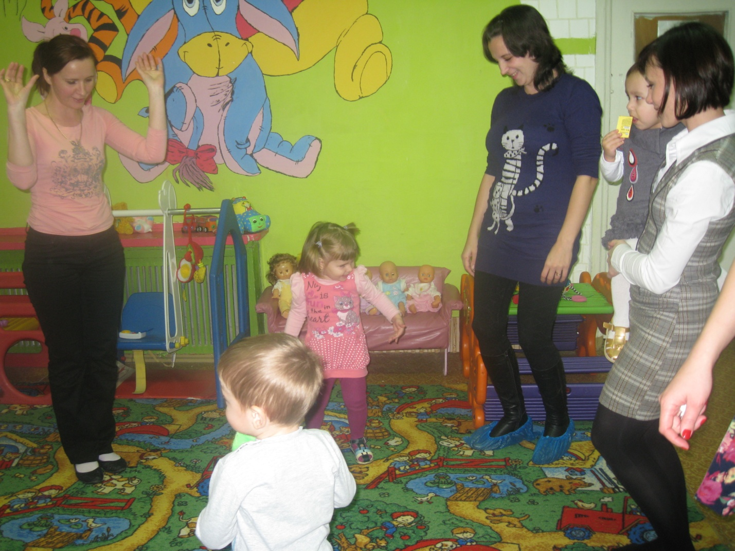
6.Дорогие мамы, мы с ребятами приготовили для вас небольшие подарки, сделанные своими руками и с большой любовью . Каждая мама достойна высокого звания и мы вас награждаем медалями, которые вы заслужили за воспитание ваших детишек (дети вручают мамам медальки).
7.Наступило время отведать лакомства наших мам.

Чаепитие с домашней выпечкой.
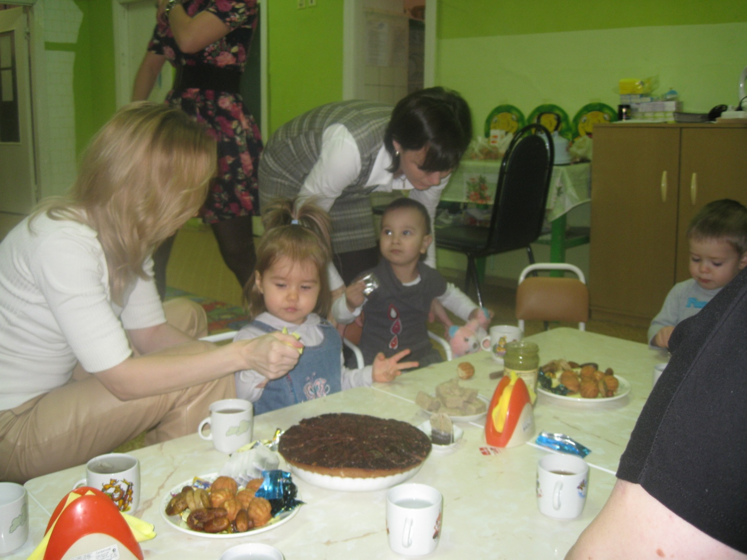
8.Напутствие мамам от воспитателя.
Берегите своих детей,
Их за шалости не ругайте.
Зло своих неудачных дней
Никогда на них не срывайте.
Не сердитесь на них всерьёз,
Даже если они провинились,
Ничего нет дороже слёз,
Что с ресничек родных скатились.
Если валит усталость с ног,
Совладать с нею нету мочи,
Ну, а к Вам подойдёт сынок,
Или руку протянет дочка.
Обнимите покрепче их,
Детской ласкою дорожите!
Это счастье – короткий миг,
Быть счастливыми поспешите!
Ведь растают как снег весной,
Промелькнут дни златые эти,
И покинут очаг родной
Повзрослевшие Ваши дети.

Спасибо Вам за то, что сегодняшний праздник вы провели вместе со своими детьми!!!

